Одной из главных целей обучения, воспитания и развития студента системы среднего профессионального образования (СПО) является обязательный его перевод из объекта в субъект учебной деятельности. Личностно-ориентированный подход к учебному процессу по специальным дисциплинам создает необходимые условия для достижения этой цели и формирования компетентной, самостоятельной творческой личности техника-архитектора будущего бакалавра архитектуры. Для определения своего места в нашей динамичной жизни каждый выпускник среднего профессионального учебного заведения должен, прежде всего, обладать совокупностью компетентностей. К ведущей специально-профессиональной компетентности будущего архитектора относится владение на высоком творческом уровне специальным рисунком. Учитывая специфику среднего профессионального архитектурного образования (СПАО), мы определили в качестве приоритетного проблемного поля, теоретическое и методическое обеспечение организации самостоятельной изобразительной деятельности учащихся (рисунок, живопись, композиция), являющееся основой формирования вышеуказанной компетенции. В системе (СПО) архитектурные техникумы и колледжи выполняют две основные функции – подготовку техников архитекторов для проектных организаций различных форм собственности и создание необходимой базы для последующего поступления и обучения лучших выпускников в системе высшего профессионального архитектурного образования (СВПАО). Какой бы путь ни избрал выпускник техникума, он должен обладать необходимой специальной подготовкой в области архитектурного рисунка, живописи и композиции. Для студентов старших курсов особую сложность представляет усвоение методики выполнения конструктивного рисунка гипсовой головы человека, поскольку на изучение этого сложнейшего объекта, учебного рисования в системе СПАО отводится не значительное количество часов. Мы сочли необходимым в данной статье акцентировать внимание читателя на этой важнейшей проблеме, особенно в рамках педагогического сопровождения самостоятельной работы учащихся. Учебный рисунок является универсальной формой подготовительной работы будущего архитектора к творческой проектной деятельности. Без карандашных эскизов, композиционных набросков невозможно представить себе ни первых объемно пространственных композиций, учебных разработок студента, ни законченный дипломный проект выпускника. Однако в последнее время, в связи с внедрением в проектирование все более совершенных компьютерных программ, у некоторых учащихся складывается неверное мнение о необязательности свободного владения специальным рисунком. Практика убедительно показывает, что тот из выпускников архитектурных школ, кто преуспел в рисовании, тот и на профессиональном поприще добивается признания и высоких результатов. В подтверждение этого можно привести слова одного из ведущих отечественных архитекторов В.А. Веснина, который подчеркивал, что много идей остается не воплощенными из-за неспособности автора выразить их на бумаге. Отсюда совершенно ясно огромное значение рисунка и то направление, в котором следует вести этот предмет в современных архитектурных учебных заведениях. С этой целью нами подготовлено учебное методическое пособие [1] и его электронный вариант, позволяющий студентам выполнять домашние задания, а педагогам внедрить интерактивные методы обучения изобразительным дисциплинам. В настоящей статье мы остановимся лишь на описании методики освоения обучаемыми конструктивно-объемного рисунка гипсовой головы, который, кстати, является одним из обязательных заданий творческих испытания для абитуриентов архитектурных вузов. До начала выполнения самостоятельной работы мы напоминаем всем учащимся общий принцип построения головы, знание которого особенно необходимо отстающим, не имевшим предварительной подготовки на уровне ДХШ, и проявившим недостаточный ее уровень в аудиторной работе. Весь процесс самостоятельного рисования в начале изображения должен соответствовать принципу – «от общего к частому», а на завершающем этапе – «от частностей к обобщению». Учащиеся должны усвоить, что голова человека является совершенной анатомической конструкцией и отображение ее формы, пластики, движения в значительной степени зависят от понимания рисующим анатомического строения черепа, сложного взаимодействия черепных, мимических и шейных мышц. Без глубокого знания пластической анатомии головы, во многом определяющей ее внешнюю форму, не может быть создано убедительное изображение. Рисующий должен не только видеть наружную оболочку формы, но и знать, как эта форма устроена изнутри, как она обусловлена анатомически. В известном учебном пособии для высших архитектурных учебных заведений [2] приводится методическая последовательность выполнения тонального рисунка гипсовой головы Аполлона Бельведерского. Исходя из ограниченного учебного времени, выделенного программой СПАО для выполнения подобного рисунка, а также для более полного понимания начального процесса рисования учащимся техникума мы приводим в своем пособии не выделенный в этой книге
первый этап (рис. 1) компоновки (композиционного размещения) изображения на выбранном формате листа. Акцентация внимания обучаемых на этом важнейшем этапе изучения алгоритма построения конструктивного рисунка посредством использования вспомогательных линий и опорных точек – непременное условие дальнейшей осознанной работы по предлагаемой нами педагогической технологии. Прежде всего, способом «визирования» рисующий должен измерить пропорциональные отношения габаритных величин (ширины и высоты) будущего изображения и легкими касаниями карандаша, обобщенно обозначить абрис головы в связи с шеей. Затем необходимо определить точку центрального луча зрения для изображаемой головы и, представляя под шапкой волос границы теменной и затылочной костей черепа, выполнить его изображение, связывая с шеей и постаментом. Далее следует нанести вспомогательную профильную линию (Г, К, Е), используя опорные точки (Г, К) на середине подбородка и переносице. Через переносицу (К) необходимо обозначить положение вспомогательной линии, проходящей через границы надбровных дуг (Ж, Ж1). Получаем так называемую «крестовину» (К), по отношению к которой учащиеся продолжают процесс построения конструкции головы. На этом же этапе, с учетом основных пропорций головы, характера движения перспективы и сокращений, строим положение вспомогательных линий: границы надбровных дуг (Ж, Ж1); основания призмы носа (И, И1); срединной линии рта (Л, Л1); нижней кости подбородка (М, М1).
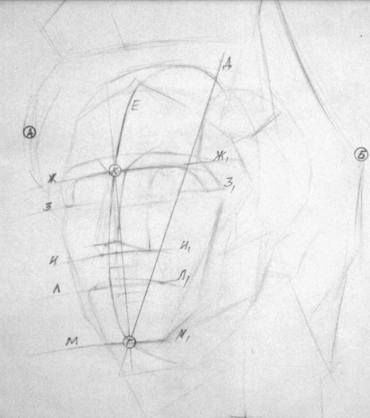

На втором этапе (рис. 2) рисующий должен выделить основные опорные точки для строения конструктивных элементов головы: переносицы, подбородка, носа, глаз, губ, скуловых костей, надбровных дуг, челюстей, лба, ушей, шеи. Парные, симметрично расположенные относительно средней линии опорные точки головы наносятся с учетом основных пропорций головы, характера движения и перспективных сокращений.
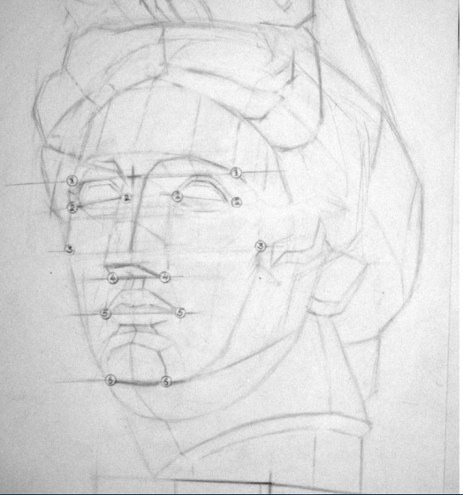

На третьем этапе (рис. 3) осуществляется анализ ошибок, допущенных на первом и втором этапах выполнения рисунка. Учащиеся выполняют линейно-конструктивное построение общей формы и деталей головы с помощью опорных точек и вспомогательных линий.

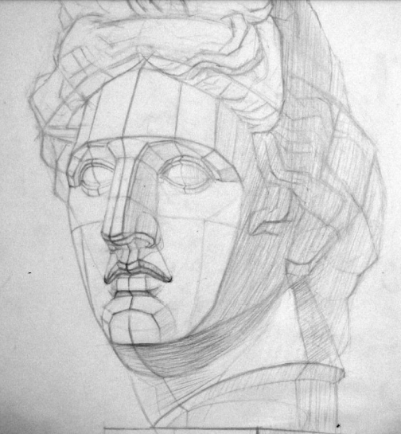
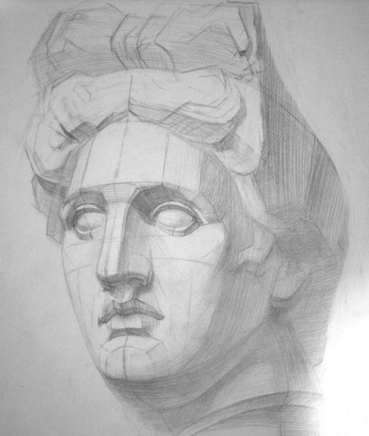

Рисунок 1 – Этап первый. Главные опорные точки и вспомогательные линии построения: А, Б – крайние точки по ширине; В, Г – крайние точки по высоте; К – «крестовина» (переносица). Линии: Д, Г – осевая; Е, К, Г – серединная (продольная); Ж, Ж1 – границы глазниц; З, З1 – границы надбровных дуг; И, И1 – основание носа; Л, Л1 – срединная линия рта; М, М1 – нижней кости подбородка. парных опорных точек мы рекомендуем соединять их легкими линиями связи.

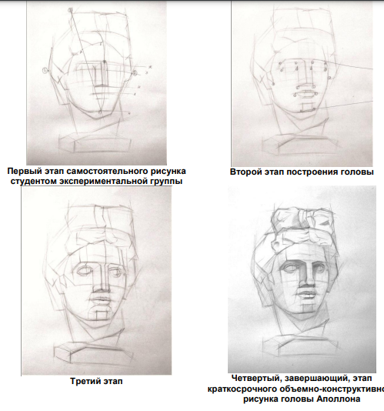
Рисунок 2 − Второй этап построения головы. Основные опорные точки для построения рисунка головы: 1. Надбровные дуги. 2. Уголки глаза – слезник. 3. Выступы скуловых костей. 4. Крылья носа. 5. Уголки губ. 6. Выступы костей подбородка. Рисунок 3 – Третий этап. Линейно-конструктивное построение головы Аполлона, с передачей штриховкой по форме объекта («большой свет», «большая тень»). Рисунок 4 − Четвертый, завершающий этап краткосрочного объемно-конструктивного рисунка головы Аполлона. Приведение работы к целостности. На четвертом этапе (рис. 4) уточняется построение деталей головы (глаза, нос, губы и т.д.), изображение приводится к целостности посредством светлостных отношений штриховкой по форме, с целью подчеркивания объема головы и ее конструкции. Использование опорных точек и вспомогательных линий для построения рисунка живой головы – обязательное условие профессионального подхода в самостоятельной домашней работе учащихся. Применение их обусловлено также необходимостью становления конструктивно-аналитического метода создания изображения, позволяющего верно передать основные структурные части изображаемой модели: конструкцию; пропорции; положение объемной формы в пространстве. Исходя из специфики будущей архитектурной деятельности, а также ограниченности времени, выделенного на самостоятельную работу учащимся техникума, необходимо выполнять в основном краткосрочные (до 4 ч.) конструктивные рисунки, желательно с натуры. Кроме этого, для развития зрительной памяти и воображения нужно выполнять рисунки по памяти и по представлению. Для освоения методики ведения рисунка головы мы рекомендуем также выполнять самостоятельные рисунки по копированию с академических образцов или лучших учебных работ. Поскольку аудиторная самостоятельная работа студентов 3 курса СПАО должна быть направлена на закрепление знаний и умений по рисовании гипсовых голов Антиноя и Аполлона, приводим в нашей статье пример поэтапного выполнения подобного задания студентом экспериментальной группы (рис. 5). В начальной стадии обучения рисунку головы человека необходимо использовать метод сравнения. Для будущих архитекторов он должен стать не только методом изображения, но и способом мышления, направленным на познание натуры и выделение в натуре специфических качеств (свойств), таких как геометрический вид, величинные отражения, светлота, фактура и т.д., что позволяет сформировать профессиональное видение. Первый этап самостоятельного рисунка студентом экспериментальной группы Второй этап построения головы Третий этап Четвертый, завершающий, этап краткосрочного объемно-конструктивного рисунка головы Аполлона Рисунок 5 − Фотосрезы рисунка гипсовой головы Аполлона, выполненного учащимися экспериментальной группы Для профессионального выполнения рисунка гипсовой головы человека с натуры, учащиеся должны, прежде всего перестроить свое восприятие. Посредством применения метода сравнения, учитывая особенности ее строения, они должны в краткосрочном рисунке научиться выделять сущностные характеристики натуры (размеры, геометрическую основу формы, ее изменения). При этом сравнение модели и изображения должно носить динамичный характер. Быстрый перевод взгляда рисующего с модели на изображение позволяет сохранить и перенести ее образ на плоскость листа бумаги, сравнить и совместить с изображением, добиться точного воспроизведения внешнего вида и конструкции головы человека. Мысленное быстрое наложение образа восприятия на изображение позволяет скорректировать рисунок, устранить отмеченные недостатки. В процессе сравнения (модели и изображения; пропорций отдельных частей к общей массе головы; конструктивных качеств частей головы человека) учащиеся должны научиться выносить необходимые суждения, умозаключения, делать выводы, которые будут использоваться в дальнейшей изобразительной деятельности. Поскольку самостоятельное изображение такого сложного объекта, как голова, затруднительно, мы советуем применять геометрические упрощения формы («обрубовка»), предложенные более полувека назад великим А. Дюрером. Основной в начальном обучении метод схематизации включает такие приемы выполнения рисунка, как: «ориентирование по координатам»; вышеназванную «обрубовку»; применение вспомогательных линий, опорных точек и осей и др. [3, с. 139]. Прием «ориентирования по координатам» предполагает использование вертикали и горизонтали при построении и проверке рисунка и должен обязательно применяться в начале работы. Поскольку изображение любого предмета объемной формы на двухмерной плоскости листа ставит перед рисовальщиком трудную проблему преодоления плоскостного изображения, то и в обучении будущего архитектора следует применять вышеописанный метод конструктивно-пространственного анализа. Достижение главной цели обучения рисунку в архитектурно-строительном техникуме − постановки профессионального видения и, на этой основе, формирование компетентностного подхода к архитектурной деятельности − невозможно без решения нижеследующих основных задач учебно-творческого рисования: − изучения основ теории учебного архитектурного рисования; − усвоения методики выполнения наброска, объемно-конструктивного и тонального рисунка головы; − уяснения закономерностей и этапов построения сложной формы головы человека; − сознательного применения опорных точек и вспомогательных линий в построении архитектурных деталей и головы человека; − развития чувства пропорций и объемно-пространственного мышления в процессе рисования; − развития способности свободного представления любого объекта проектирования и умения изображения его в любом ракурсе и с любой воображаемой точки зрения. В самостоятельной домашней работе использование опорных точек и вспомогательных линий для построения рисунка живой головы – обязательное условие профессионального роста. Применение их обусловлено также становлением конструктивно-аналитического метода создания изображения, позволяющего верно передать основные структурные части изображаемой модели: конструкцию; пропорции; положение объемной формы в пространстве [4]. Самостоятельное (без непосредственной помощи педагога) выполнение учебных и учебнотворческих задач не только закрепляет необходимые знания, умения и навыки, но и развивает самостоятельное мышление, формирует оценочные критерии учащихся. Самостоятельные учебные рисунки становятся основой творческого рисования и архитектурного проектирования, выступают важным элементом совершенствования качества образовательного процесса. В свете требований Болонской декларации организация художником-педагогом самостоятельной работы должна рассматриваться как важнейшее средство современного интерактивного обучения, обеспечивающее: − закрепление необходимого объема знаний, умений и навыков, получаемых в ходе обязательных аудиторных занятий с использованием современных мультимедийных средств; − овладение учащимся совершенными способами мыслительной деятельности, обеспечивающими продуктивность познания в ходе самостоятельной изобразительной деятельности; − выработка психологической установки на систематическое пополнение своих знаний и самостоятельности в использовании получаемой информации для решения новых познавательных и творческих задач; − корректное управление самостоятельной изобразительной деятельностью студентов и сопровождение их творческих поисков. Ссылки: 1. Базик Г.А., Денисенко В.И. Рисунок: учебное пособие. Краснодар, 2010. 2. Рисунок: учебное пособие для вузов / С.В. Тихонов, В.Г. Демьянов, В.Б. Подрезков. М., 1983. 3. Мастера советской архитектуры об архитектуре. М., 1975. 4. Беда Г.В. Основы изобразительной грамоты. М., 1981. References (transliterated): 1. Bazik G.A., Denisenko V.I. Risunok: uchebnoe posobie. Krasnodar, 2010. 2. Risunok: uchebnoe posobie dlya vuzov / S.V. Tikhonov, V.G. Demʹyanov, V.B. Podrezkov. M., 1983. 3. Mastera sovet·skoy arkhitektury ob arkhitekture. M., 1975. 4. Beda G.V. Osnovy izobrazitelʹnoy gramoty. M., 1981.

